МБОУ «Новинская СОШ»

Сочинение.

Страницы семейной славы.

Спасибо прадеду за подвиг и Победу!

Автор: ученик 9 класса
Кирьянов Клим

учитель
Голицына Н.Е.

Май2018 года
73 года тому назад закончилась Великая Отечественная война. Война – какое короткое, но страшное слово: перед глазами встают смерть, горе, слёзы, разрушения, умирающие солдаты, тяжелые бои за Родину. Война пришла в каждый дом, принесла беду, искалечила судьбы многих людей. Из каждой семьи ушли на фронт отцы, мужья, братья, сыновья… Сколько тяжёлых испытаний легло на плечи миллионов людей, но они выстояли и победили. Победили в самой кровопролитной из всех войн на земле.
Подвиг героев бессмертен, потому что живёт наша память и хранит былое. Память нужна не только тем, кто выстоял эту войну, ещё нужнее она нам - молодым, чтобы мызнали, какой ценой досталась Победа. Мы обязаны помнить и чтить память наших героев, которые сражались за Родину. Войну я видел только в кино и читал о ней в книгах, но Великая Отечественная война оставила свой след в истории каждой семьи. Хочу рассказать о своём замечательном прадедушке, который прошёл войну и вернулся с орденом Красного знамени и медалью «За оборону Ленинграда». Очень жаль, что он умер ещё до моего рождения, но наша семья помнит о нем.
На фронтовой фотографии изображён молодой, бодрый, физически крепкий старший краснофлотец, мой прадед Бураков Иван Ефимович, дедушка моей мамы.Родился он в 1917 году, а 2 апреля 1938 года был призван в ряды Красной Армии. Война застала его на Балтике. На фронт ушли и старшие братья нашего прадеда: Павел, Тимофей и Лазарь. На двух из них пришли похоронки, а прадед вернулся с войны весной 1949 года инвалидом, без правой руки.
Зимой 1941/42 года катер, на котором служил прадедушка, отразил не одну попытку вражеских диверсионных групп проникнуть в Ленинград и в Кронштадт со стороны Петергофа. Служба в Кронштадте была нелегкой. Непрерывные обстрелы вражеской артиллерии, налеты авиации, регулярные дозоры и боевое охранение на льду залива требовали большого напряжения сил. Корабли и катера нуждались в серьезном ремонте, который в условиях блокады был нелегким делом. Судоремонтные предприятия не могли выполнить необходимые работы своими силами, поэтому вместе с рабочими трудились военные моряки. Также военные моряки осуществляли патрулирование улиц блокадного Ленинграда и помогали убирать трупы. Морякам приходилось на себе испытывать все тяготы блокадного города, питание было очень скудным, приходилось есть болтушку из муки, заваренной кипятком. Указом Президиума Верховного Совета СССР 22 декабря 1942 года за участие в героической обороне Ленинграда старший краснофлотец Бураков Иван Ефимович был награжден медалью «За оборону Ленинграда».
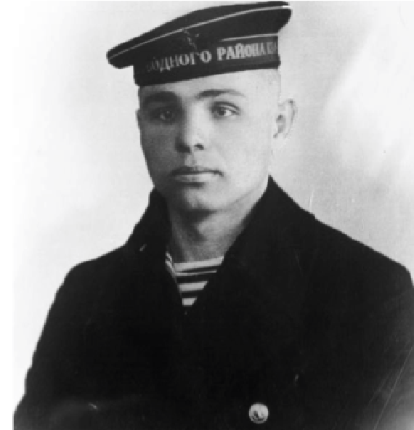
Мой прадедушка был участником мерикюльского десанта. Десант у Мерикюля, или Нарвский десант (14 — 17 февраля 1944 года) — тактический морской десант, высаженный Балтийским флотом в ходе Ленинградско-Новгородской наступательной операции Великой Отечественной войны, сыграл важную роль в боях за освобождение Прибалтики в 1944 году.С осени 1943 года балтийские моряки усиленно готовились к предстоящим боевым операциям. Бойцы и командиры отрабатывали правила маскировки, разведки, совершенствовали практику рукопашного боя и высадки десанта, учились действовать четко и быстро.
Морякам Балтийским флота предписывалось подготовить высадку десанта с моря в тыл врага западнее Нарвы, чтобы помочь войскам 2-й ударной армии успешно преодолеть мощную водную преграду. Моряки рвались в настоящее дело, в большой бой. И вот теперь он состоялся. Десант оказался в самом пекле войны, было трудно и тяжело, но боевое задание было выполнено, за что особо отличившиеся, в том числе и наш прадедушка, были награждены орденами и медалями.
Выписка из наградного листа гласит: «... Бураков Иван Ефимович показал себя смелым и инициативным бойцом. 14 февраля 1944года, при выполнении боевого задания командования, стоял на вахте без смены 18 часов. При первом подходе к берегу противника для высадки десанта старший краснофлотец Бураков открыл точный огонь из пулемета по дзоту. Дзот замолчал, тем самым обеспечил высадку десанта без потерь. После высадки десантной группы прямым попаданием снаряда в рубку был убит командир и ранен сигнальщик Бураков. Несмотря на тяжёлое ранение, он оставался на своем боевом посту и покинул его только по требованию помощника командира при выходе катера из зоны обстрела.
Достоин правительственной награды - ордена Красного знамени» (под номером 2 в списке награжденных).
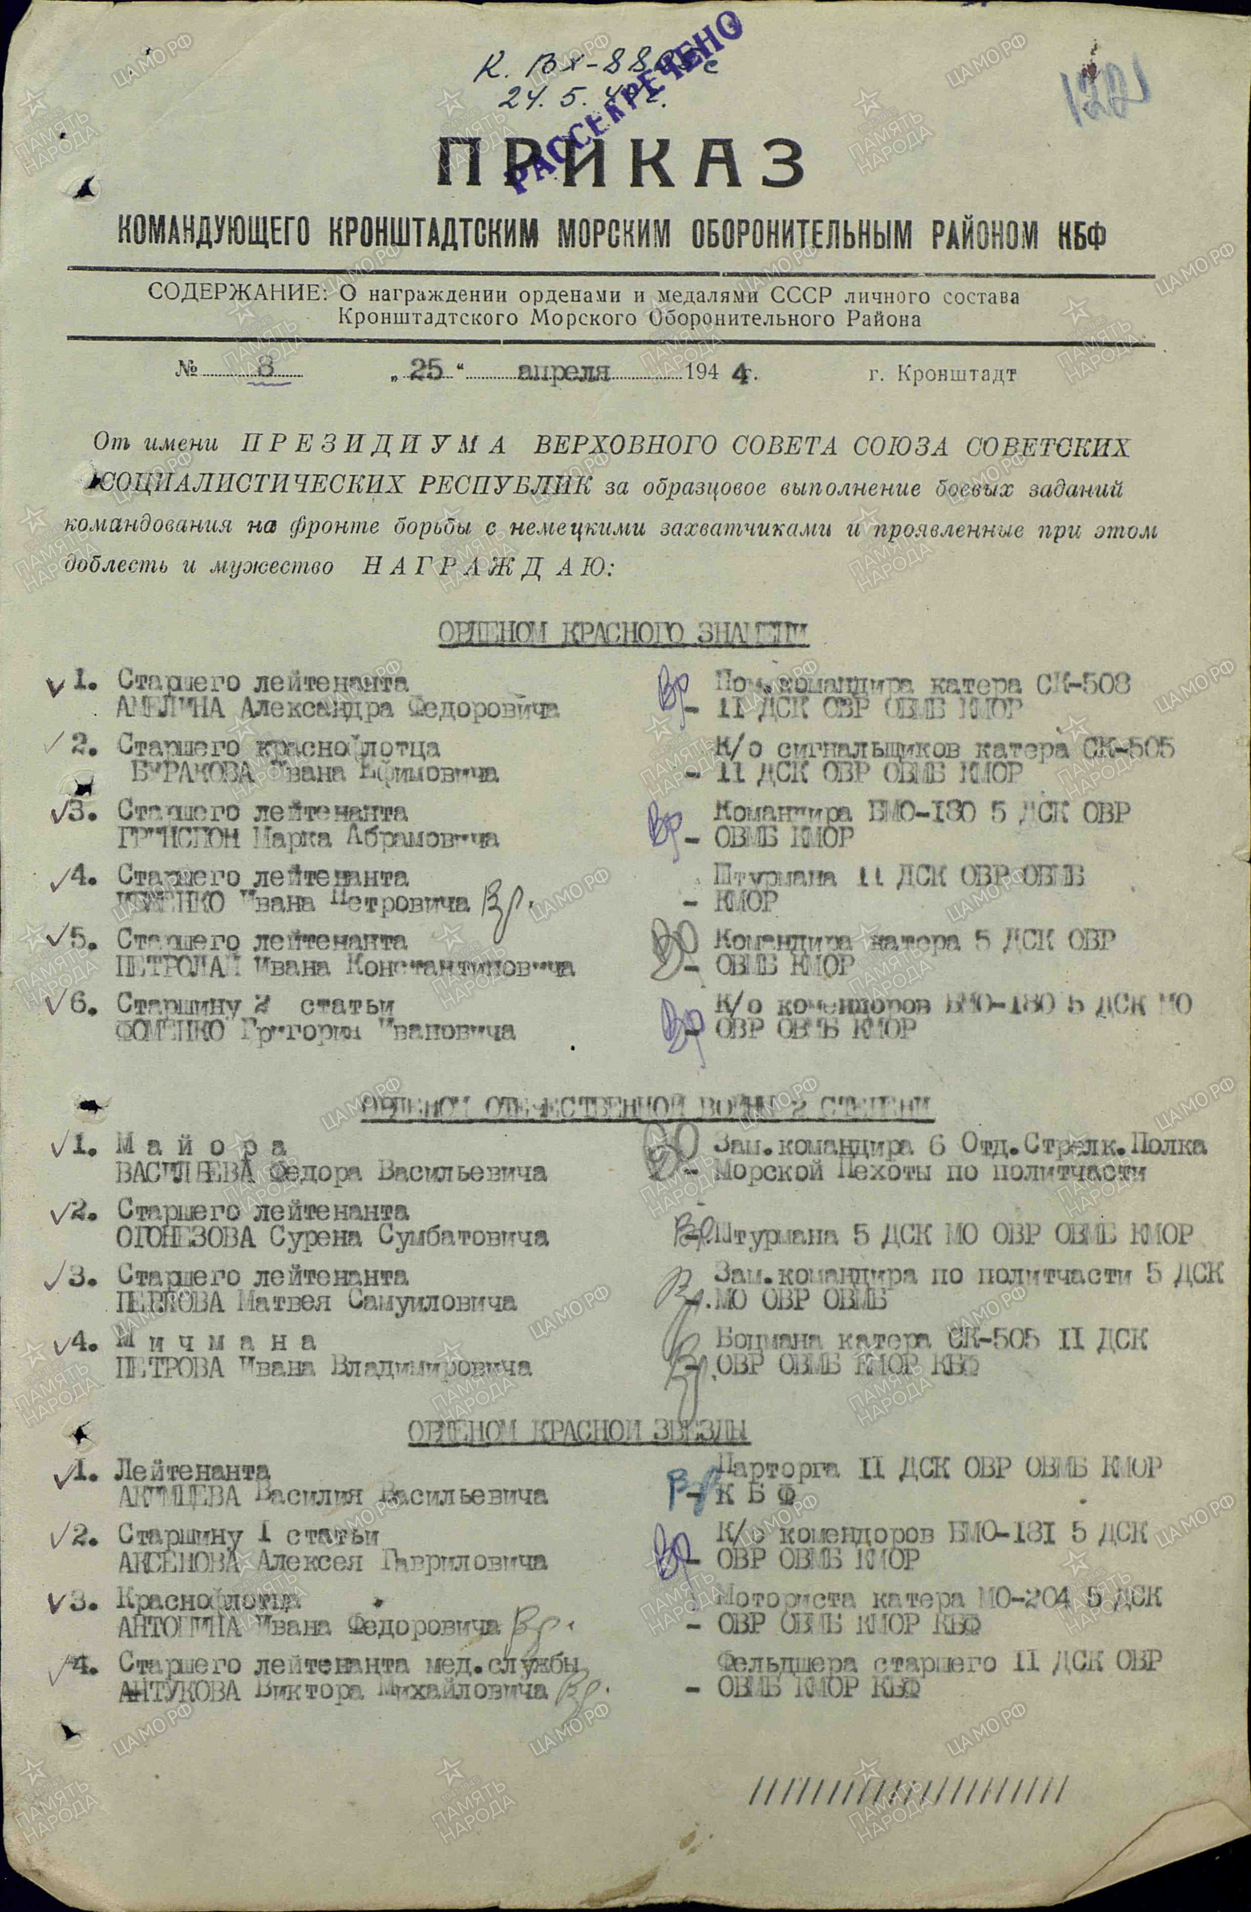

Вот такой у меня героический прадедушка!Моя мама рассказала мне о нем, а я буду рассказывать своим детям, внукам и правнукам, потому что нашей семье есть, о чем помнить и кем гордиться!В последние три года 9 мая я присоединяюсь к акции «Бессмертный полк», шествуя с фотопортретом прадеда к обелиску в центре деревни Новое, чтобы участвовать в святом деле сохранения памяти о подвигах моего предка. Мы не забудем своего героя, потому что перед теми, кто не отдал победу врагу, кто сражался ради мира, мы, поколение ХХI века, в неоплатном долгу!

